2025年第三季度广西人才网薪酬报告

2025年第三季度广西人才网中用人单位发布职位的平均薪酬（其定义见注4，下同）为6068元/月，环比增长9.42%，同比增长10.00%；而求职者期望薪酬(其定义见注4，下同）为5481元/月，环比下降7.24%，同比下降4.22%。
一、总体薪酬情况
（一）总体平均薪酬水平实现增长
2025年第三季度，广西人才网中用人单位发布职位的平均月薪突破6000元，具体为6068元/月，与上季度相比，增长9.42%，与上年同期相比增长10.00%。
近五年求职者期望薪酬和用人单位发布职位平均薪酬对比走势图如下：
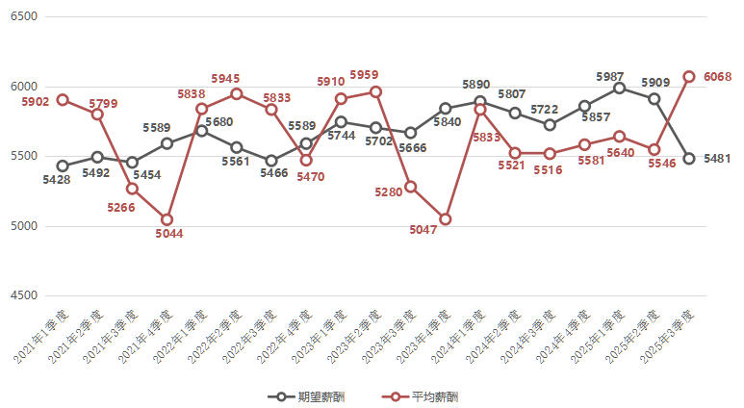
另外，分位值数据显示，用人单位发布职位薪酬的中位数（其定义见注5，下同）为5406元/月，环比增长6.31%，同比增长7.77%。
近五年求职者期望薪酬和用人单位发布职位薪酬中位值对比走势图如下：
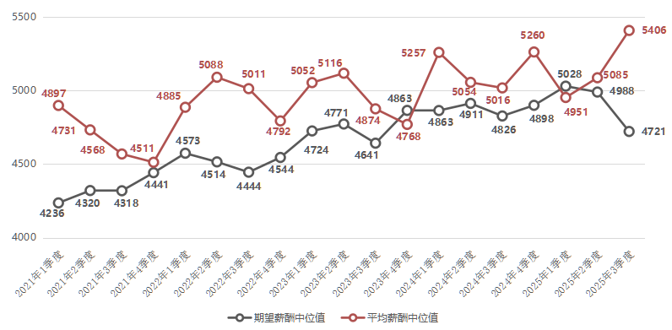
（二）中低薪区间职位占比减少，高薪区间职位占比增长
本季度职位薪酬区间占比主要集中在4000-4999元/月、5000-5999元/月、6000-7999元/月区间，占比分别为21.06%、21.07%、23.91%。
与二季度相比，职位占比呈现向高薪区间倾斜的趋势，6000元以上/月各薪酬区间的职位占比与上季度相比均有增长，其中6000-7999元/月区间的职位占比增长较明显，环比提升5.57个百分点；另外，2000-5999元/月的各薪酬区间占比均有下降，其中3000-3999元/月区间下降4.23个百分点，4000-4999元/月区间下降3.22个百分点。
与上季度相比，职位数量在各个薪酬区间的分布图如下：
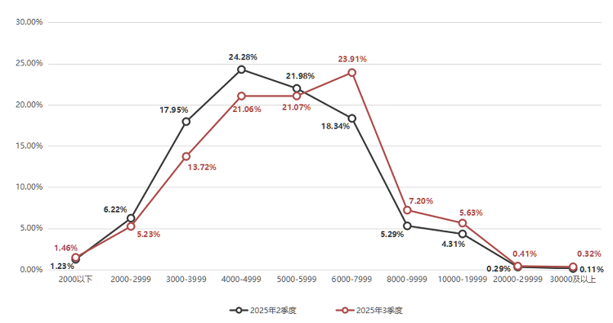
（三）求职者期望薪酬占比整体稳定且集中度较高
2025年第三季度，求职者期望薪酬区间的占比呈现整体稳定、集中度较高的特点。从具体区间来看，3000-3999元/月区间、4000-4999元/月区间的求职者期望薪酬占比均超过20%，是求职者期望的主流薪酬区间；同时，5000-5999元/月、6000-7999元/月区间的占比也均超10%。
与上季度相比，求职者期望在各个薪酬区间的分布图如下：
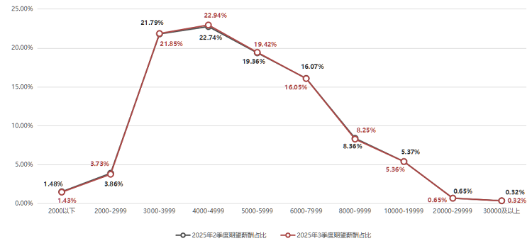

（四）求职者期望薪酬与职位薪酬区间分布差异较显著
本季度求职者期望薪酬主要集中在3000-4999元/月区间，而职位薪酬主要集中在4000-7999元/月区间，这表明职位薪酬水平在一定程度上能够满足或略高于部分求职者的薪资预期。
从具体区间来看，2000-2999元/月、5000-5999元/月、6000-7999元/月三个区间内，职位提供的薪酬水平明显高于求职者期望。这一现象既反映出用人单位对相关人才的需求迫切，也从侧面说明部分用人单位面临较大招工压力，需通过提升薪酬竞争力吸引合适人选；而在其余薪酬区间，职位薪酬与求职者期望基本持平或低于期望，在一定程度上体现出这些区间的求职者竞争相对激烈。
2025年第三季度求职者期望与职位薪酬（各薪酬区间分布）对比曲线图：
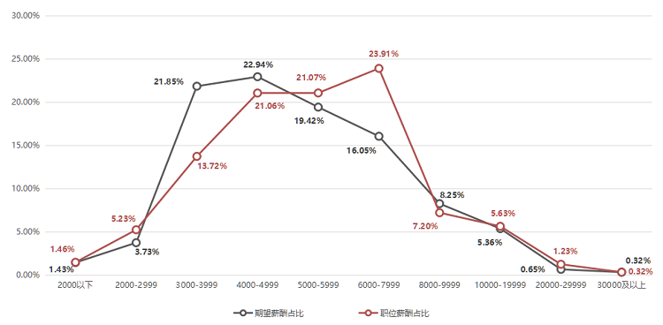

其他详细区间近五年变化趋势图如下：
1、近五年较低薪酬区间（单位：元/月）的职位数量占比曲线图如下：
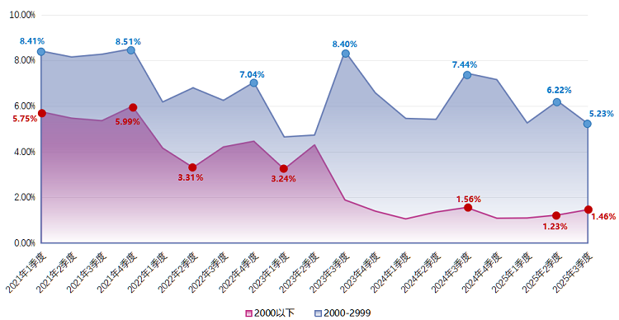

2、近五年主要薪酬区间（单位：元/月）的职位数量占比曲线图如下：
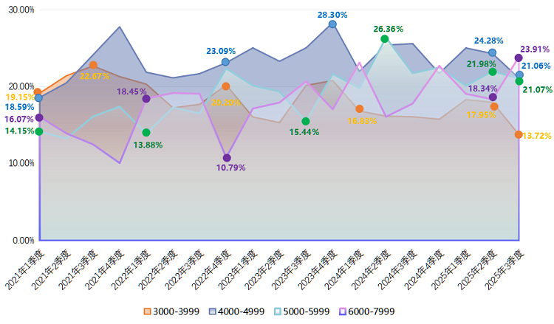
3、近五年较高薪酬区间（单位：元/月）的职位数量占比曲线图如下：
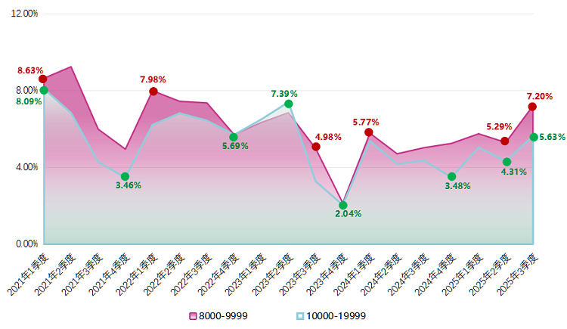

二、各职位薪酬情况
（一）职位大类薪酬排名情况
2025年第三季度，薪酬最高的前五位职位类别分别为：能源/地质类11866元/月、法律服务类10684元/月、高端技术类9456元/月、咨询/调研类9417元/月、投融资类9350元/月。与此同时,部分职位的平均薪酬水平仍处于较低水平，其中薪酬最低的前五位职位类别分别为：安保服务类3749元/月、家政/保洁类3876元/月、服装/纺织/皮革类4034元/月、后厨类4147元/月、文化艺术类4151元/月。
求职者期望最高的前五位职位类别分别为：高端技术类10766元/月、投融资类8005元/月、生产安全类7364元/月、房地产规划开发类7344元/月、产品经理类7253元/月；而期望从事以下五类职位的求职者对薪酬要求较低，包括：前厅类3944元/月、家政/保洁类4126元/月、客服类4323元/月、零售类4333元/月、文化艺术类4458元/月。
具体职位类别的薪酬情况详见附表1-1、1-2。
（二）部分职位类别薪酬变动情况
2025年第三季度，广西人才网中各职位类别的平均薪酬出现较大波动，最高的职位薪酬环比增幅达到53.68%，职位薪酬环比降幅最大的达到30.26%。部分职位类别薪酬如下：
1、咨询/调研类职位平均薪酬水平大幅提升
咨询/调研类职位的平均薪酬与上季度相比实现明显增长，本季度该职位平均薪酬为9417元/月，较上季度的7309元/月大幅增长28.84%。
2、投融资类职位平均薪酬水平稳步增长
投融资类职位的平均薪酬在今年以来持续保持平稳增长态势。本季度该职位平均薪酬为9350元/月，比上季度的8625元/月增长8.40%，环比增幅与上季度的7.01%基本持平，增长节奏较稳定。
3、行政类职位平均薪酬水平实现增长
行政类职位的平均薪酬为4785元/月，较上季度的4428元/月有所提升，环比增长8.06%，本季度实现了薪酬水平的正向增长。
4、能源/地质类职位平均薪酬排名第一
能源/地质类职位的平均薪酬虽然由2025年第二季度的12663元/月减少至本季度的11866元/月，环比下降6.30%，但仍稳定保持在10000元/月以上，在本季度各职位类别平均薪酬中位居榜首。

三、广西人才网各主要工作地薪酬情况
广西人才网区内各市的用人单位提供的薪酬水平分布中，工作地在贺州市的用人单位提供的职位平均薪酬在本季度位居全区第一位，该地招聘需求主要集中在法务经理等中高端职能岗位，以及销售经理、区域经理等以业绩为导向的业务类岗位，本季度平均薪酬达到6234元/月，环比下降3.41%，其求职者期望薪酬为5033元/月。
广西人才网中区内主要工作地对应的求职者期望薪酬和职位平均薪酬水平分布图如下（单位：元/月）：
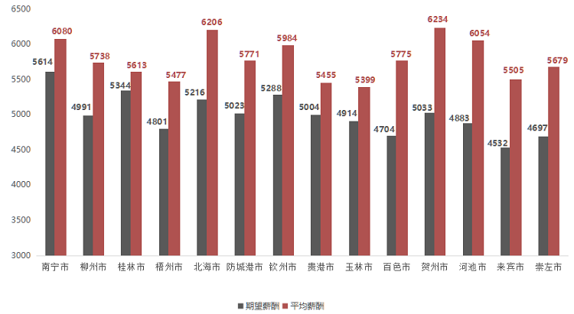
广西区内各市的用人单位提供的薪酬水平分布中，北海市用人单位发布职位薪酬的中位值（其定义见注5，下同）最高，为5634元/月，其求职者期望薪酬中位数为4735元/月。
广西人才网中区内主要工作地对应的求职者期望薪酬中位值和职位平均薪酬中位值水平分布图如下（单位：元/月）：
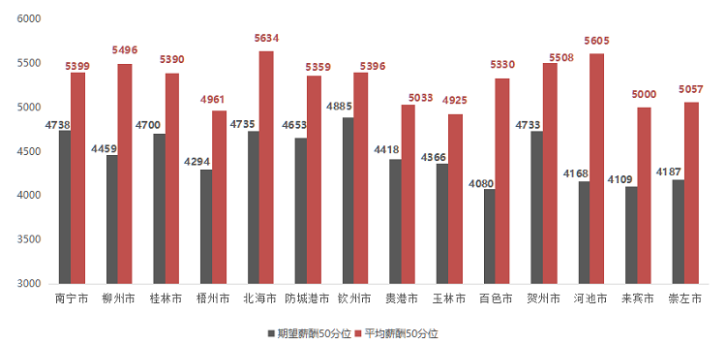
另外，用人单位发布驻区外的职位平均薪酬为7932元/月。本季度区外职位样本依旧集中在广东省，其提供的职位平均薪酬为6654元/月，提供的职位多为业务类的岗位，如新媒体运营、销售专员等职位。
广西人才网中区外主要工作地对应的求职者期望薪酬和职位平均薪酬水平分布图如下（单位：元/月）：
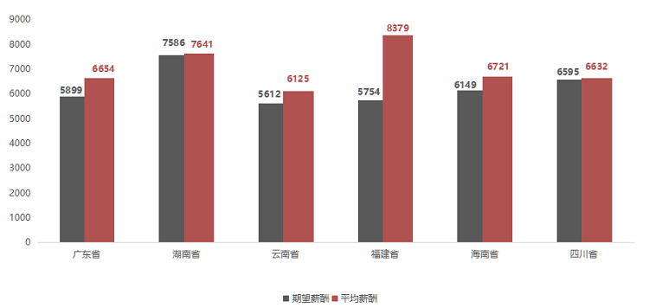

附表：
表1-1.2025年第三季度广西人才网用人单位发布的职位薪酬情况表
（单位：元/月）
职位类别 | 平均薪酬 | 分位薪酬
职位类别 | 平均薪酬 | 50分位 | 75分位 | 90分位
咨询/调研类 | 9417 | 7181 | 11058 | 17499
中后台类 | 6839 | 6646 | 8006 | 10394
质量管理类 | 5461 | 5404 | 6035 | 7089
职业培训类 | 5030 | 4582 | 5818 | 7135
直播类 | 6561 | 6195 | 7601 | 9441
证券/基金/期货类 | 7872 | 7155 | 8843 | 12028
运维/技术支持类 | 5405 | 4901 | 6046 | 8386
运输设备操作类 | 5264 | 5300 | 5701 | 6430
影视类 | 5711 | 4981 | 7424 | 9888
银行类 | 6221 | 6568 | 7490 | 8435
医疗销售类 | 6984 | 6183 | 8486 | 10174
医疗器械类 | 6565 | 6018 | 6829 | 9526
业务运营类 | 5200 | 4743 | 6008 | 7298
行政类 | 4785 | 4487 | 5513 | 6992
销售行政/商务类 | 5872 | 5055 | 6892 | 9515
销售技术支持类 | 5514 | 4806 | 6311 | 9011
线下运营类 | 5805 | 4800 | 6717 | 8599
物业管理类 | 4901 | 4493 | 5531 | 7696
物流/运输类 | 6257 | 5500 | 6855 | 10490
文化艺术类 | 4151 | 3864 | 4868 | 5876
维修服务类 | 4479 | 4419 | 4763 | 5350
外贸销售类 | 6955 | 5592 | 8210 | 12347
推广/投放类 | 6240 | 5673 | 7032 | 9500
投融资类 | 9350 | 6721 | 9437 | 18412
通信类 | 5402 | 4566 | 5993 | 7210
视觉/交互设计类 | 4805 | 4633 | 5633 | 6889
市场营销类 | 7501 | 6471 | 8387 | 12086
生物医药类 | 7120 | 6217 | 9340 | 11557
生产营运类 | 6360 | 5705 | 7306 | 8903
生产安全类 | 6496 | 6007 | 6670 | 7648
审计/税务类 | 5612 | 4650 | 7349 | 11522
人力资源类 | 5329 | 4660 | 6150 | 7630
前厅类 | 4154 | 3670 | 4504 | 6215
前端/移动开发类 | 7428 | 7999 | 8854 | 10198
汽车研发/制造类 | 6366 | 5626 | 7406 | 7768
汽车销售类 | 7544 | 7108 | 8471 | 11609
汽车服务类 | 6009 | 5647 | 7435 | 8907
普工类 | 5674 | 5474 | 6422 | 7560
配送理货类 | 5683 | 5350 | 6988 | 8194
农/林/牧/渔类 | 6149 | 5607 | 7347 | 9387
能源/地质类 | 11866 | 7440 | 11396 | 18113
内容运营类 | 5213 | 4990 | 5881 | 7509
美术/3D/动画类 | 5541 | 6454 | 7281 | 7874
美容美发类 | 7015 | 6178 | 7387 | 11950
零售类 | 4660 | 4400 | 5310 | 6913
临床试验类 | 6523 | 4846 | 9407 | 9616
理疗保健类 | 7691 | 6272 | 9416 | 12205
客服类 | 5417 | 5294 | 6261 | 7336
酒店类 | 4209 | 3543 | 4496 | 7658
进出口贸易类 | 4874 | 4540 | 5183 | 6778
金融销售类 | 6916 | 5817 | 7376 | 11425
教培销售类 | 5830 | 5658 | 6945 | 8325
建筑/装修工人类 | 4794 | 4712 | 5746 | 6758
建筑/规划设计类 | 8498 | 6386 | 9441 | 12493
家政/保洁类 | 3876 | 2687 | 3602 | 4495
技术项目管理类 | 6570 | 5959 | 8006 | 10212
技工类 | 6052 | 5637 | 7043 | 7969
机械设计/制造类 | 8779 | 7093 | 7827 | 10816
机械加工类 | 6908 | 6846 | 7563 | 9178
会计类 | 4910 | 4643 | 5604 | 6983
环境设计类 | 5899 | 5838 | 7267 | 8728
环保类 | 5741 | 5343 | 6709 | 8344
化工类 | 6569 | 5466 | 7032 | 10316
护士/护理类 | 6925 | 4825 | 6917 | 11609
后端开发类 | 7527 | 7274 | 9094 | 11537
后厨类 | 4147 | 3739 | 4797 | 5741
广告类 | 6580 | 5573 | 7540 | 11499
供应链类 | 6232 | 4728 | 7040 | 11396
公关类 | 8236 | 5617 | 9013 | 20511
公共交通类 | 6606 | 4528 | 7347 | 14913
工业设计类 | 7026 | 5834 | 7750 | 10811
工程管理类 | 6226 | 5609 | 7372 | 9806
高端技术类 | 9456 | 9517 | 10960 | 16968
服装/纺织/皮革类 | 4034 | 3364 | 4605 | 6761
服务业销售类 | 5452 | 5056 | 5858 | 6936
房地产销售类 | 6515 | 5769 | 7260 | 11391
房地产规划开发类 | 7453 | 5409 | 6659 | 9556
翻译类 | 7953 | 6823 | 7658 | 13876
法律服务类 | 10684 | 7628 | 11304 | 29615
调研分析类 | 5695 | 4501 | 7645 | 10126
电子/硬件开发类 | 6731 | 6897 | 7556 | 8267
电商运营类 | 5546 | 4818 | 6306 | 8573
宠物服务类 | 6834 | 6206 | 6802 | 8254
产品经理类 | 6407 | 5863 | 8321 | 10538
测试类 | 6489 | 6324 | 7266 | 7767
仓储类 | 4730 | 4522 | 5353 | 6277
餐饮管理类 | 5525 | 4617 | 6596 | 8700
采购类 | 5445 | 4775 | 6006 | 8205
采编/写作/出版类 | 5789 | 5036 | 6701 | 8178
编辑类 | 4286 | 4359 | 4805 | 5532
保险类 | 5416 | 5313 | 6185 | 7237
安保服务类 | 3749 | 3646 | 4178 | 4601

表1-2.2025年第三季度广西人才网求职者职位期望薪酬情况表
（单位：元/月）
职位类别 | 期望平均薪酬 | 分位薪酬
职位类别 | 期望平均薪酬 | 50分位 | 75分位 | 90分位
咨询/调研类 | 6830 | 5559 | 7941 | 10126
中后台类 | 6494 | 5725 | 7927 | 10055
质量管理类 | 5258 | 4847 | 5978 | 7861
职业培训类 | 5145 | 4725 | 5898 | 7835
直播类 | 5294 | 4738 | 5967 | 7849
证券/基金/期货类 | 6464 | 5114 | 8008 | 10088
运维/技术支持类 | 5286 | 4909 | 6121 | 8005
运输设备操作类 | 5577 | 5267 | 6324 | 7892
影视类 | 4870 | 4620 | 5660 | 7263
银行类 | 5253 | 4773 | 6020 | 8051
医疗销售类 | 5187 | 4719 | 6007 | 7982
医疗器械类 | 5182 | 4943 | 6153 | 7924
业务运营类 | 5063 | 4666 | 5732 | 7672
行政类 | 5087 | 4061 | 5013 | 6145
销售行政/商务类 | 5189 | 4750 | 5853 | 7678
销售技术支持类 | 5333 | 4445 | 6046 | 8093
线下运营类 | 4929 | 4830 | 5457 | 7375
物业管理类 | 5947 | 4994 | 6980 | 9851
物流/运输类 | 5216 | 4791 | 5886 | 7815
文化艺术类 | 4458 | 4156 | 5070 | 6270
维修服务类 | 4957 | 4847 | 5983 | 7897
外贸销售类 | 5849 | 5227 | 6799 | 8736
推广/投放类 | 6573 | 4929 | 6251 | 8018
投融资类 | 8005 | 6381 | 9829 | 14973
通信类 | 5378 | 4903 | 6195 | 8017
视觉/交互设计类 | 4869 | 4471 | 5590 | 7095
市场营销类 | 6250 | 5083 | 7181 | 9851
生物医药类 | 5026 | 4477 | 5654 | 7537
生产营运类 | 6256 | 5152 | 7554 | 9828
生产安全类 | 7364 | 6742 | 8677 | 10222
审计/税务类 | 5177 | 4581 | 6054 | 8154
人力资源类 | 5307 | 4687 | 6052 | 8067
前厅类 | 3944 | 3658 | 4411 | 5205
前端/移动开发类 | 6325 | 5101 | 7807 | 9916
汽车研发/制造类 | 6253 | 5719 | 7444 | 9395
汽车销售类 | 5978 | 5105 | 7520 | 9756
汽车服务类 | 5390 | 4985 | 6402 | 8111
普工类 | 5027 | 4853 | 5772 | 6873
配送理货类 | 5042 | 4860 | 5733 | 6909
农/林/牧/渔类 | 5346 | 4866 | 6178 | 8012
能源/地质类 | 6216 | 5355 | 7437 | 9805
内容运营类 | 4777 | 4422 | 5404 | 6936
美术/3D/动画类 | 5031 | 4565 | 5876 | 7741
美容美发类 | 5099 | 4627 | 5821 | 7918
零售类 | 4333 | 3910 | 4891 | 6066
临床试验类 | 5332 | 5017 | 6171 | 7626
理疗保健类 | 4726 | 4348 | 5257 | 6778
客服类 | 4323 | 4031 | 4918 | 5951
酒店类 | 4463 | 4005 | 4928 | 6366
进出口贸易类 | 4716 | 4479 | 5335 | 6573
金融销售类 | 6366 | 5166 | 7656 | 9964
教培销售类 | 4824 | 4400 | 5401 | 7120
建筑/装修工人类 | 5624 | 5166 | 6526 | 8065
建筑/规划设计类 | 7063 | 6065 | 8530 | 10256
家政/保洁类 | 4126 | 3489 | 4889 | 6130
技术项目管理类 | 7037 | 5948 | 8316 | 13555
技工类 | 5486 | 5109 | 6359 | 7893
机械设计/制造类 | 6384 | 5902 | 7564 | 9189
机械加工类 | 6257 | 6019 | 7731 | 8673
会计类 | 4600 | 4350 | 5349 | 6666
环境设计类 | 5064 | 4372 | 5890 | 7961
环保类 | 5462 | 4953 | 6286 | 8115
化工类 | 5474 | 5017 | 6200 | 7999
护士/护理类 | 4627 | 4235 | 5152 | 6365
后端开发类 | 7012 | 6039 | 8407 | 10180
后厨类 | 4817 | 4547 | 5575 | 6771
广告类 | 5747 | 4956 | 7027 | 9117
供应链类 | 5794 | 5038 | 6334 | 8057
公关类 | 6213 | 5038 | 7235 | 9992
公共交通类 | 4631 | 4312 | 5129 | 6258
工业设计类 | 5435 | 5014 | 6674 | 8035
工程管理类 | 6397 | 5454 | 7965 | 10064
高端技术类 | 10766 | 8048 | 14755 | 19925
服装/纺织/皮革类 | 4986 | 4779 | 5795 | 7938
服务业销售类 | 4514 | 4143 | 5093 | 6734
房地产销售类 | 6760 | 5047 | 8089 | 10228
房地产规划开发类 | 7344 | 5829 | 8223 | 14918
翻译类 | 5568 | 5028 | 6326 | 8077
法律服务类 | 5825 | 4924 | 6955 | 9812
调研分析类 | 5671 | 5035 | 6707 | 8254
电子/硬件开发类 | 5915 | 5134 | 6937 | 8315
电商运营类 | 4946 | 4286 | 5167 | 6358
宠物服务类 | 4664 | 3997 | 5115 | 7169
产品经理类 | 7253 | 5965 | 8060 | 10154
测试类 | 6401 | 5046 | 6745 | 8127
仓储类 | 4622 | 4336 | 5166 | 6211
餐饮管理类 | 5863 | 4830 | 6815 | 8274
采购类 | 5746 | 5103 | 6606 | 8250
采编/写作/出版类 | 4759 | 4388 | 5460 | 6837
编辑类 | 4611 | 4277 | 5146 | 6562
保险类 | 5461 | 5000 | 6188 | 7975
安保服务类 | 4511 | 4086 | 5042 | 6133

注1：广西人才网（原广西人才网联系统）是以广西人才网为数据库管理中心，整合柳州、桂林、梧州、北海、防城港、钦州、贵港、玉林、百色、贺州、河池、来宾、崇左等市级网站，形成数据库共享、服务内容和服务标准统一、基本覆盖广西全区范围的人才供求信息网络服务系统，在广西网上人才交流业务领域具有一定代表性。
注2：本报告所指薪酬是广西人才网中用人单位发布职位或求职者期望的税前总体收入水平，包含个人所缴纳的五险一金等内容（即应发工资），其展现的是招聘过程中职位对应的收入水平，主要折算为月薪进行计算，供用人单位和求职者参考使用。
注3：本报告数据来源于广西人才网，经去除重复、不完整以及无效数据、违背国家法律法规的不合理数据，限定单个职位样本量个数（单个职位薪酬数据限定为至少25个样本，低于25个样本的职位薪酬数据不予统计，行业惯例为7个）等数据处理方式，确定2025年第三季度超过10万个符合要求的职位薪酬数据信息作为统计样本。在统计指标上，同时采用平均薪酬和分位薪酬统计方式。
注4：职位平均薪酬指的是所属职位类别中用人单位发布职位的薪酬样本加权平均值，不代表单个职位的实际薪酬，例如高级管理类职位平均薪酬为10798元/月，但其有很多副总以上级别的高薪职位薪酬更高。期望薪酬指的是求职者期望从事职位类别的薪酬样本加权平均值。
注5：分位薪酬水平显示的是该职位中低于一定比例的薪酬水平，便于用人单位和求职者对照和定位自身职位薪酬的竞争水平等级，其中90分位代表高端、75分位代表中高端、50分位代表中端、25分位代表中低端、10分位代表低端。例如某职位75分位的薪酬水平为5000元/月，即表示该职位中有占比75%的职位薪酬低于5000元/月，而5000元/月也代表了该职位薪酬的市场中高端水平。

中国广西人才市场
广西人才网
2025年11月24日

